Preparacio MV:

Li fiquem 2 reds, una interna i despres una NAT:
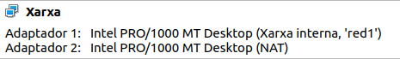
Ara la configurem les Ips i ho resetegem per tindre les dos reds funcionant:
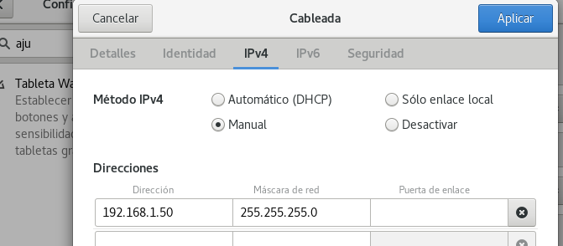
.
Instalació de FOG:

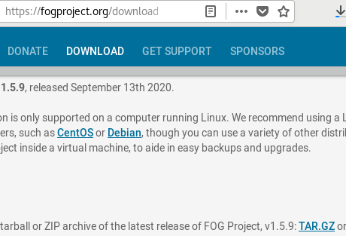
Per isntalar el fog, en el centos 8 nem a la pagina web de descarga e instalem el TAR.GZ:

Ara el descromprimim:
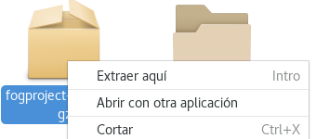

Ara en la terminal executem aquest programa:
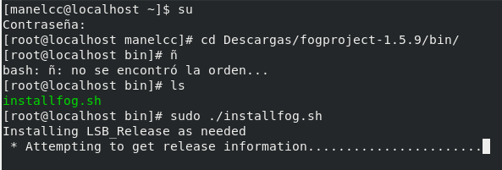

Ara hauras de celecionar, ara presionaras intro menys:

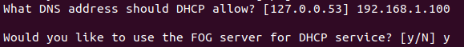
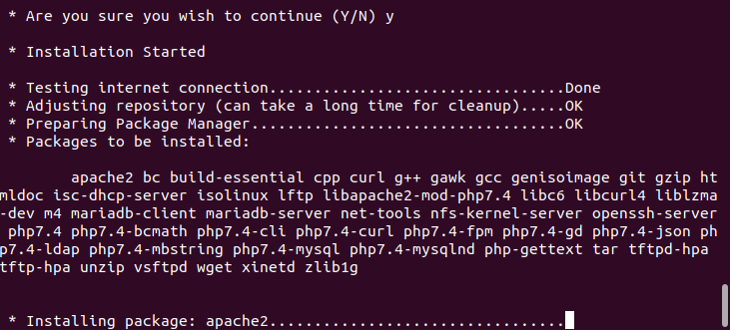
Ostia

